Публикации, обучающихся по ОП 38.05.01 в области экономической культуры, в том числе финансовой грамотности

- Sazina, A. N. Ways to protect money orders from counterfeit / A. N. Sazina, S. N. Morozova // , 17 марта – 04 2025 года, 2025. – P. 1664-1668. – EDN BGZXYE. https://elibrary.ru/item.asp?id=82516458
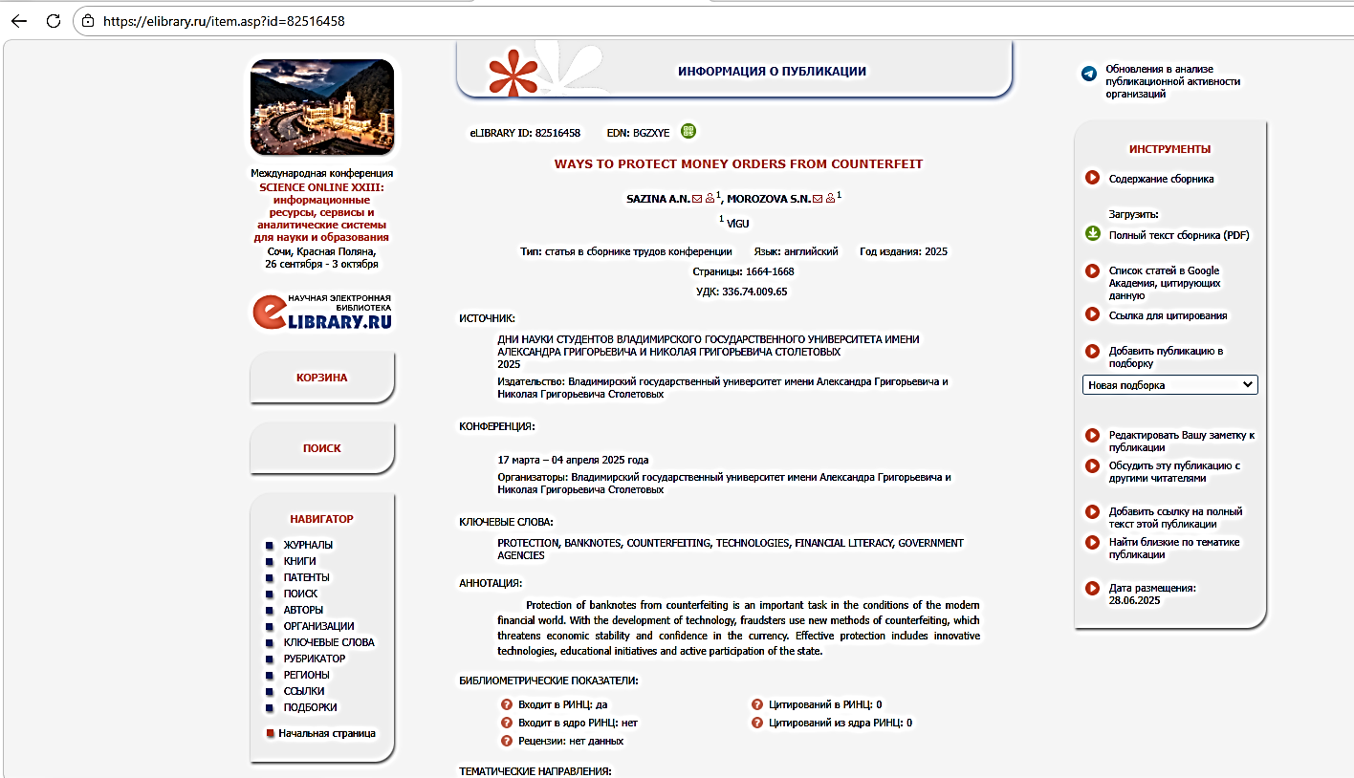

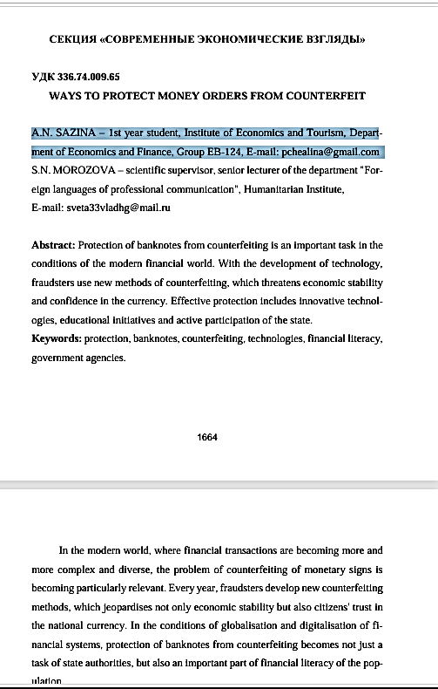
- Сазина, А. Н. Анализ оплаты труда работников науки и социальной сферы / А. Н. Сазина, М. Л. Быкова // Дни науки студентов Владимирского государственного университета имени Александра Григорьевича и Николая Григорьевича Столетовых : сборник материалов научно-практических конференций, Владимир, 17 марта – 04 2025 года. – Владимир: Владимирский государственный университет имени Александра Григорьевича и Николая Григорьевича Столетовых, 2025. – С. 2860-2865. – EDN HZPWRC. https://elibrary.ru/item.asp?id=82516696
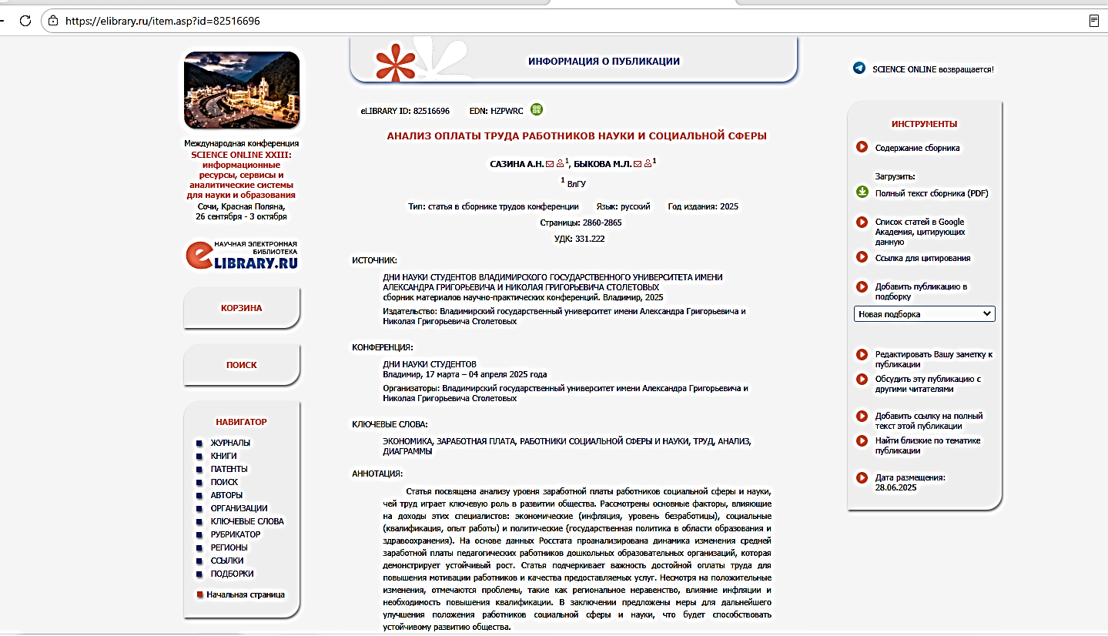
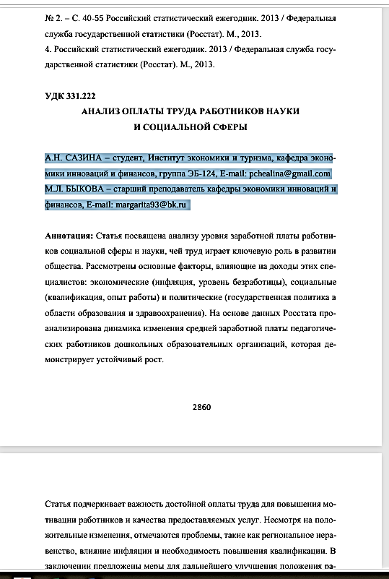

- Сазина, А. Н. Анализ денежных потоков российских организаций / А. Н. Сазина // Вестник Владимирского государственного университета имени Александра Григорьевича и Николая Григорьевича Столетовых. Серия: Экономические науки. – 2025. – № 3(45). – С. 161-166. – EDN TLDZIB. https://elibrary.ru/item.asp?id=83142813

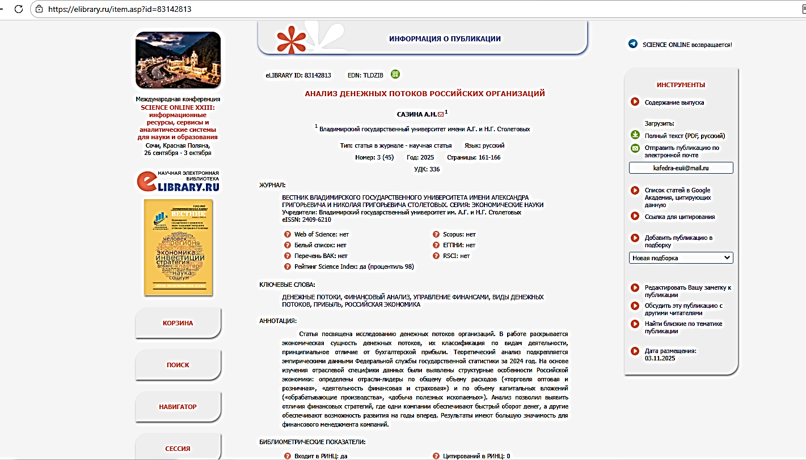

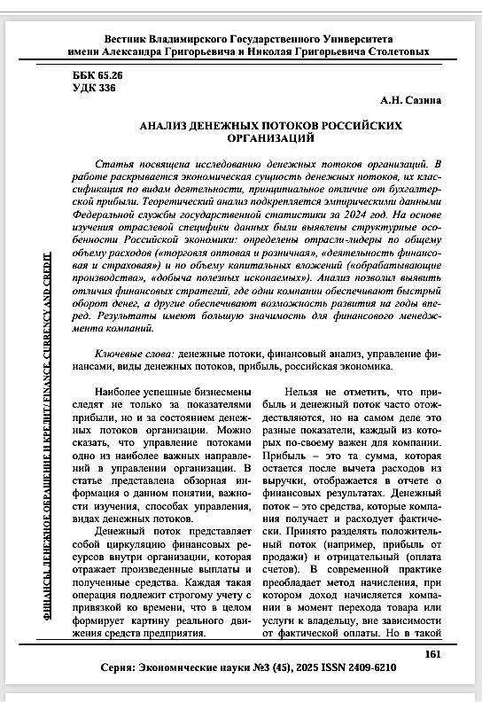
- Сазина, А. Н. Дифференциация на рынке труда России: оценка занятости по основным демографическим признакам / А. Н. Сазина // Вестник Владимирского государственного университета имени Александра Григорьевича и Николая Григорьевича Столетовых. Серия: Экономические науки. – 2025. – № 3(45). – С. 167-172. – EDN FIUSQU. https://elibrary.ru/item.asp?id=83142814

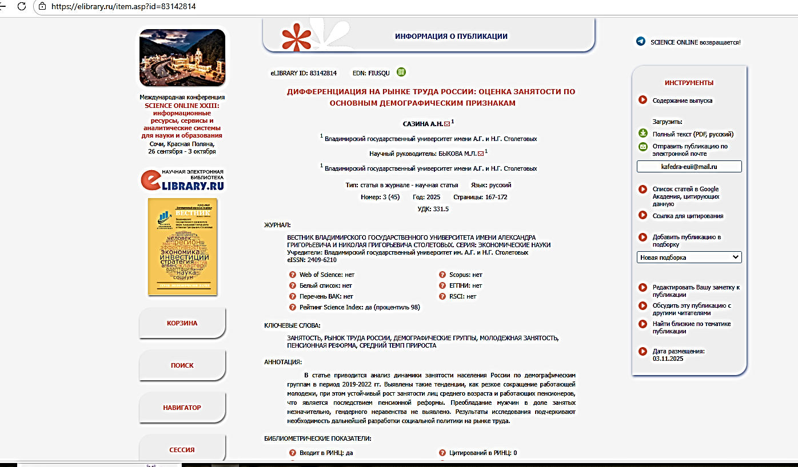

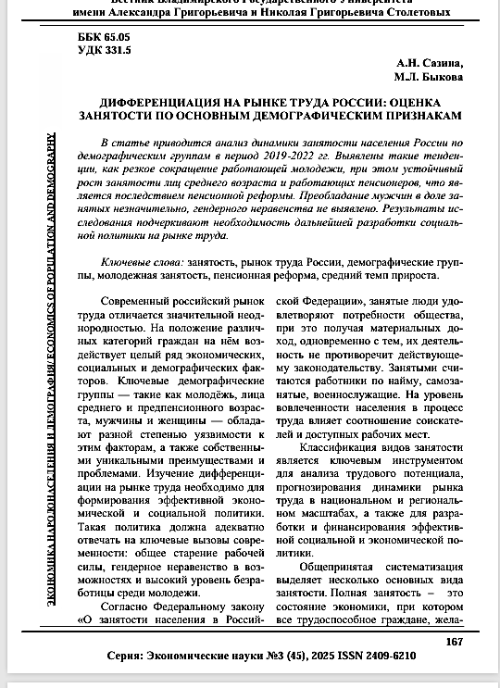

- Быкова, М. Л. Особенности государственной поддержки малого и среднего бизнеса в регионах-донорах и дотационных субъектах / М. Л. Быкова, М. М. Козлова // Актуальные проблемы устойчивого развития в условиях неопределенности : Сборник материалов Всероссийской научно-практической конференции с международным участием, Самара, 11–12 ноября 2025 года. – Самара: Самарский государственный технический университет, 2025. – С. 16-21. – EDN KWJXTI. https://elibrary.ru/item.asp?id=89302415

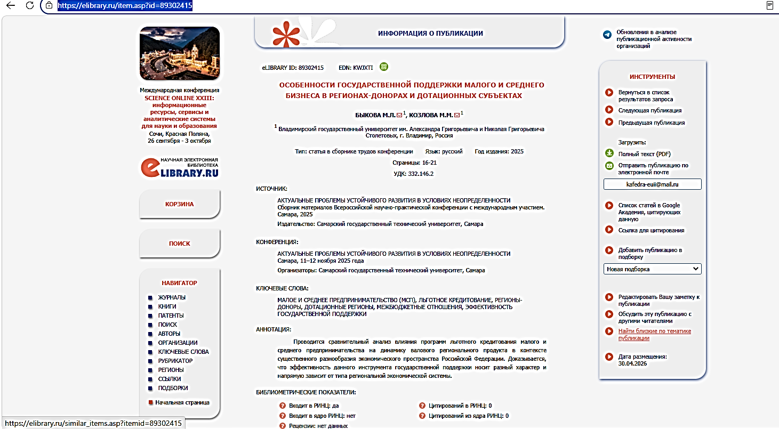

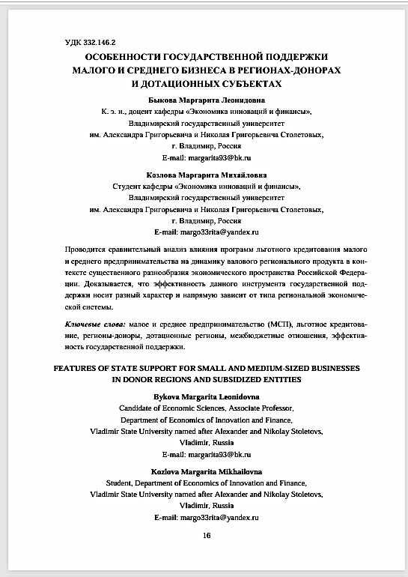
- Козлова, М. М. Демографическая ситуация и ее влияние на социально-экономическое развитие государства / М. М. Козлова, М. Л. Быкова // Дни науки студентов Владимирского государственного университета имени Александра Григорьевича и Николая Григорьевича Столетовых : сборник материалов научно-практических конференций, Владимир, 17 марта – 04 2025 года. – Владимир: Владимирский государственный университет имени Александра Григорьевича и Николая Григорьевича Столетовых, 2025. – С. 2852-2860. – EDN UGSJZJ. https://elibrary.ru/item.asp?id=82516695

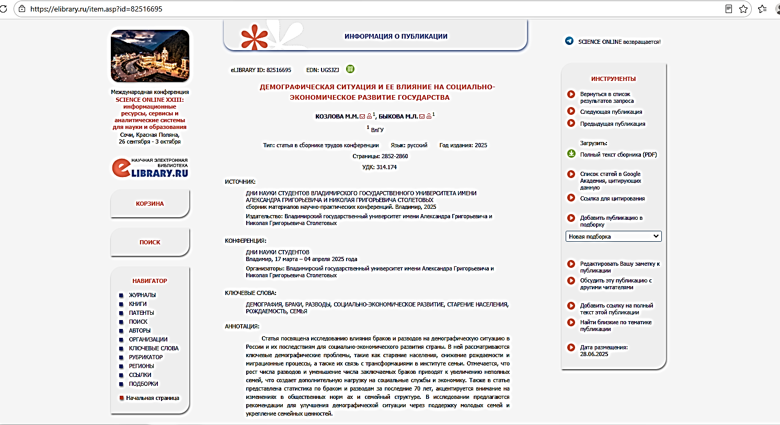

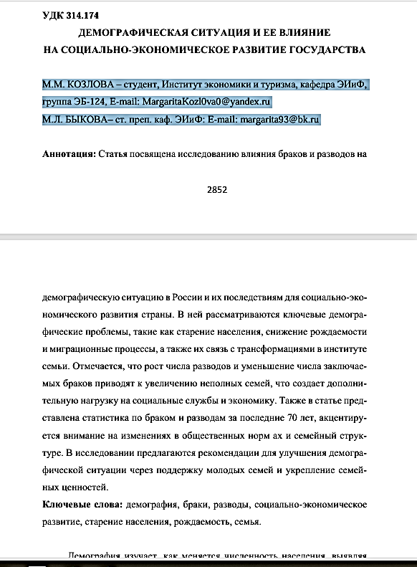
- Козлова, М. М. Влияние санкционного давления на экономическую безопасность российской Федерации в период 2020-2025 годов / М. М. Козлова // Актуальные исследования молодых ученых и аспирантов по региональной и отраслевой экономике : Материалы Международной научно-практической конференции, Москва, 15 апреля 2025 года. – Москва: Российский экономический университет им. Г.В. Плеханова, 2025. – С. 60-63. – EDN WLFHDE. https://elibrary.ru/item.asp?id=82663191&pff=1

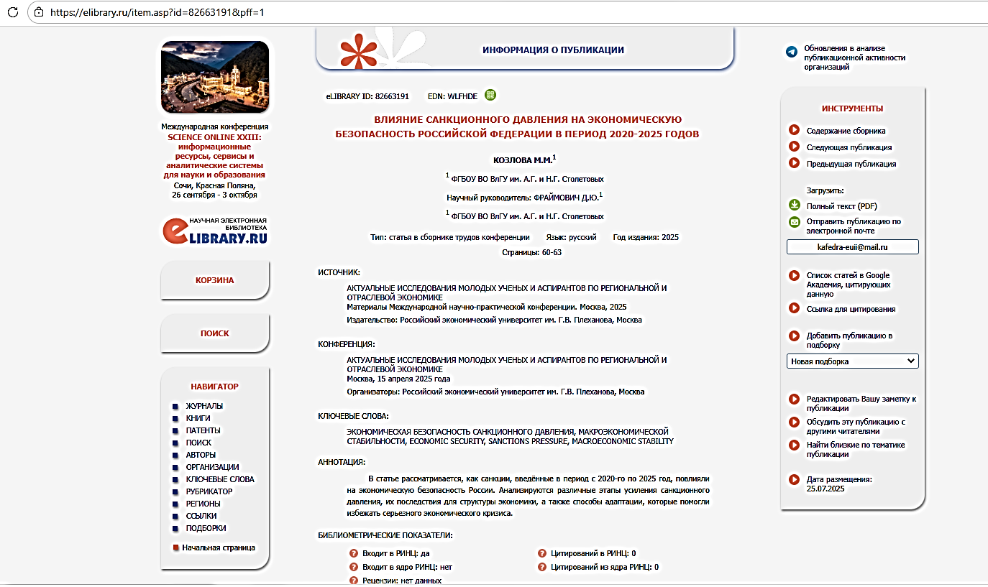

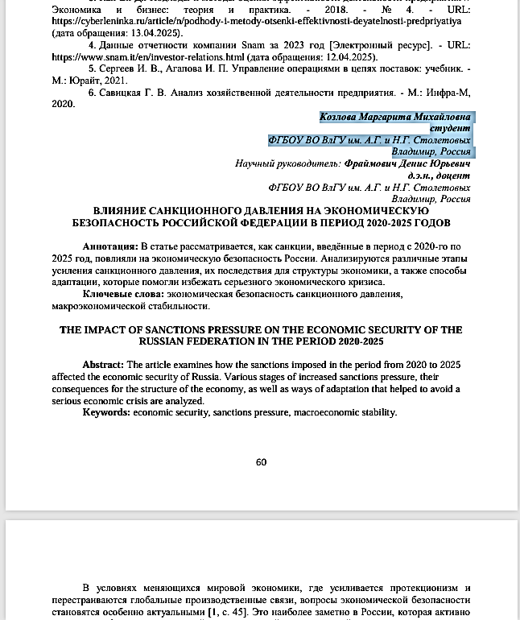
- Круглова, А. А. Анализ бюджета Российской Федерации / А. А. Круглова // Корпоративное и инклюзивное управление экономическими системами в эпоху устойчивого развития : Материалы всероссийской научно-практической конференции, Владимир, 01 июля 2025 года. – Владимир: Владимирский государственный университет им. А.Г. и Н.Г. Столетовых, 2025. – С. 109-115. – EDN OSCLQI. https://elibrary.ru/item.asp?id=89033248
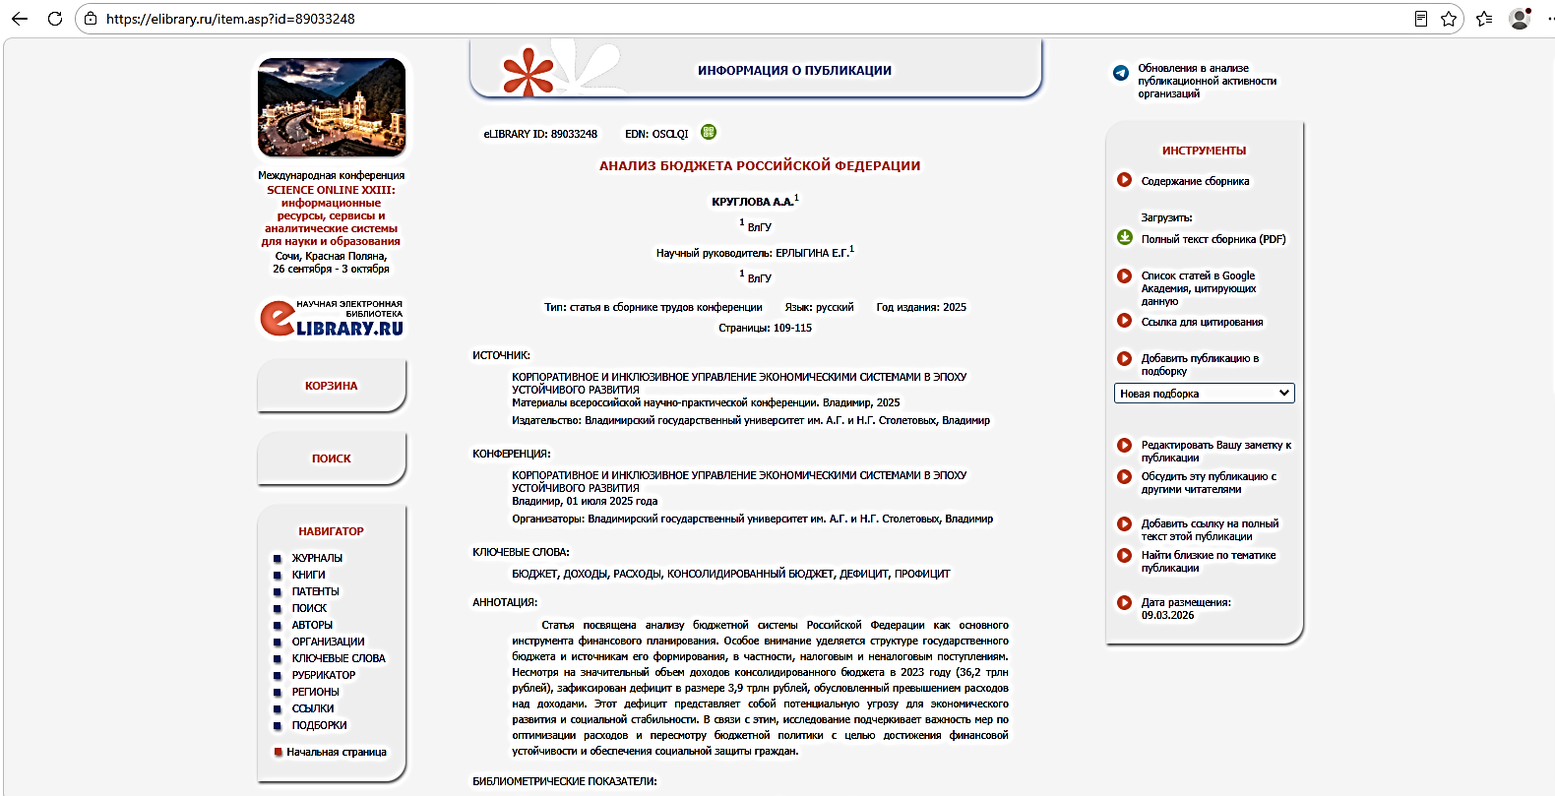
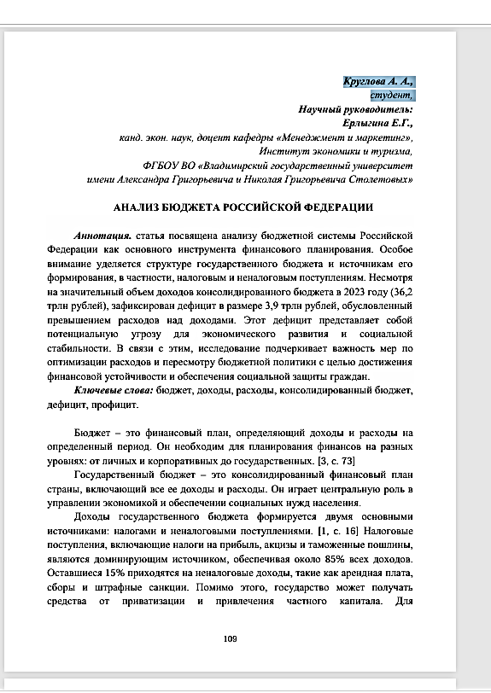
- Круглова, А. А. Органы государственного финансового управления и их роли в современном мире / А. А. Круглова // Корпоративное и инклюзивное управление экономическими системами в эпоху устойчивого развития : Материалы всероссийской научно-практической конференции, Владимир, 01 июля 2025 года. – Владимир: Владимирский государственный университет им. А.Г. и Н.Г. Столетовых, 2025. – С. 116-121. – EDN AMOILP. https://elibrary.ru/item.asp?id=89033222

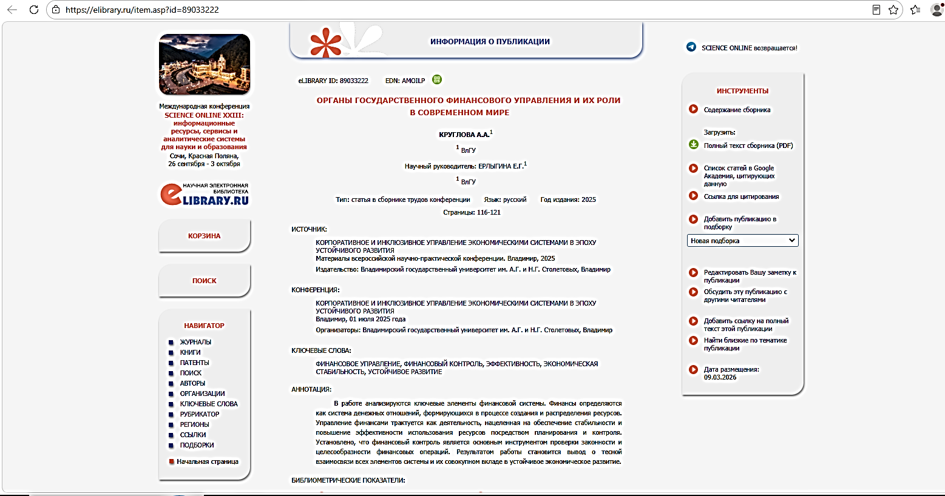
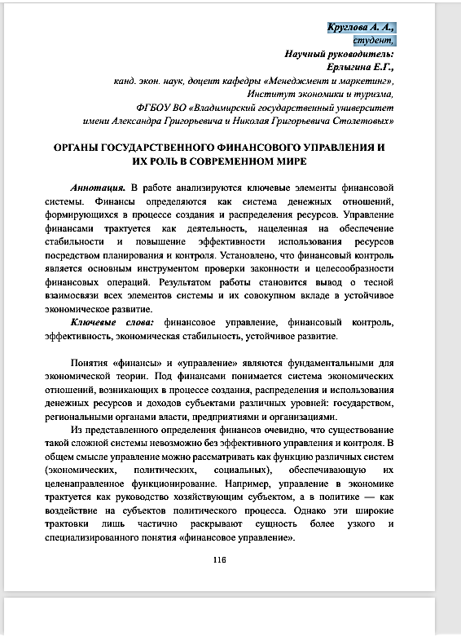

- Круглова, А. А. Анализ финансового рынка в условиях геополитической нестабильности / А. А. Круглова // Вестник Владимирского государственного университета имени Александра Григорьевича и Николая Григорьевича Столетовых. Серия: Экономические науки. – 2025. – № 4(46). – С. 182-186. – EDN GBCEPY. https://elibrary.ru/item.asp?id=88857782
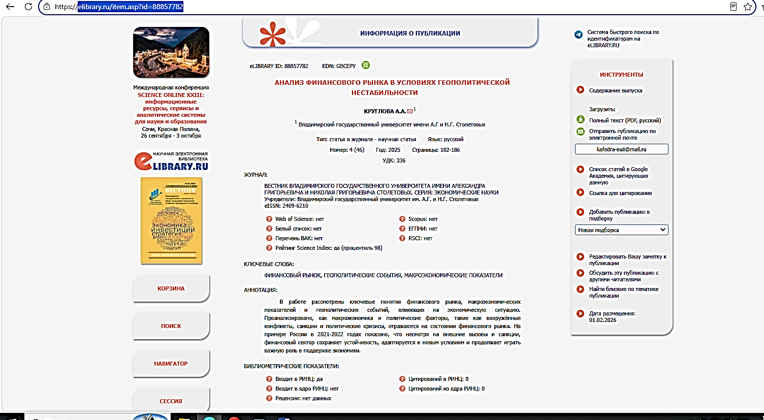
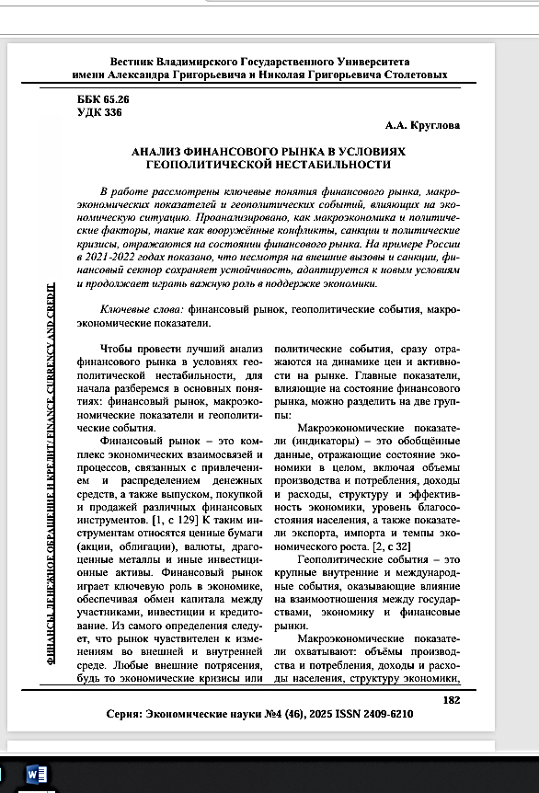
- Круглова, А. А. Региональные особенности в сфере занятости населения Российской Федерации / А. А. Круглова, Д. Ю. Фраймович // Вестник Владимирского государственного университета имени Александра Григорьевича и Николая Григорьевича Столетовых. Серия: Экономические науки. – 2026. – № 1(47). – С. 25-31. – EDN EVLLXA. https://elibrary.ru/item.asp?id=89321447

